Joseph Fiennes w starciu z wężami, mumiami i… legendą kuzyna-odkrywcy. Sławny podróżnik i hollywoodzki aktor ruszają na „Wielką egipską wyprawę”

"Największy współczesny odkrywca", sir Ranulph Fiennes, powraca! W 50. rocznicę swojej słynnej wyprawy do źródeł Nilu postanowił ponownie przebyć tę samą trasę. Tym razem zabiera na nią jednak nietypowego towarzysza – swojego kuzyna Josepha Fiennesa, aktora znanego z „Opowieści podręcznej” czy „Zakochanego Szekspira”. Czy hollywoodzki aktor odnajdzie w sobie ducha odkrywcy i poradzi sobie w starciu z niebezpieczeństwami, jakie niesie ze sobą pustynia?

„Wielka egipska wyprawa ” – premiera w niedzielę 7 kwietnia o godz. 22:00 na kanale National Geographic

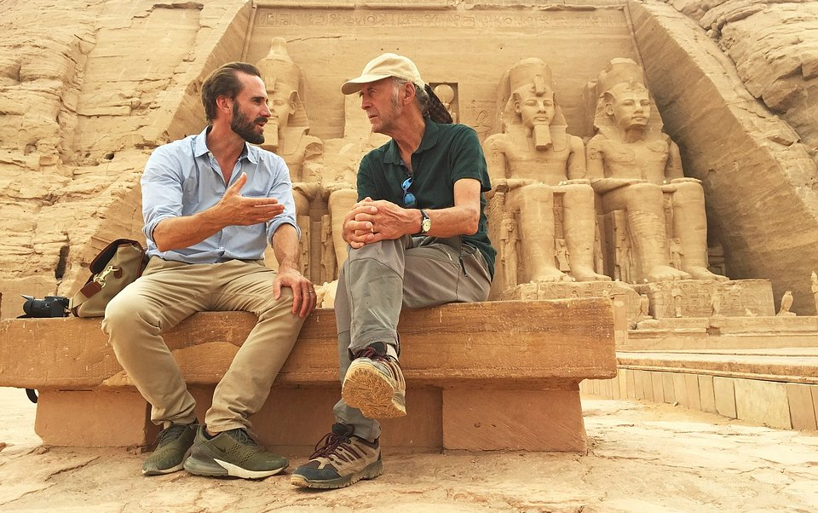

Sir Ranulph Fiennes jest uznawany za największego współczesnego odkrywcę. Bez żadnego wsparcia wyruszył na biegun północny, odkrył zaginione miasto w Omanie i jako jedyny człowiek odbył podróż dookoła świata od bieguna do bieguna korzystając wyłącznie z transportu lądowego i morskiego. 50 lat temu podróżował po Egipcie wzdłuż biegu Nilu. Po wielu latach postanawia ponownie pokonać tę trasę w towarzystwie swojego kuzyna, Josepha Fiennesa, znanego aktora teatralnego i kinowego oraz zdobywcy wielu filmowych nagród. Obaj śmiałkowie będą podążać szlakiem słynnej ekspedycji z 1969 roku i tak jak wtedy, ich głównym środkiem transportu będzie land rover.
Przygody kuzynów przypominają historię mistrza i ucznia. Po drodze spotykają niebezpieczne zwierzęta, pokonują samochodem wydmy Sahary, spędzają samotnie noc we wnętrzu Wielkiej Piramidy i przeciskają się przez klaustrofobiczne korytarze odkrytego niedawno starożytnego grobowca w Al-Minja, którego jeszcze niemal nikt nie miał okazji zobaczyć.
Sir Ranulph wielokrotnie wystawia Josepha na próby – zabiera go na lekcję tradycyjnej egipskiej sztuki walki z użyciem ponadmetrowych kijów, sprawdza jego umiejętności jako kierowcy na wydmach i każe mu stanąć oko w oko z wężami i skorpionami.
„Bardzo cieszę się, że mogę ponownie pokonać trasę ekspedycji z 1969 roku, tym razem w towarzystwie mojego kuzyna Joe i ekipy National Geographic. Wiem z własnego doświadczenia, że Egipt jest dla odkrywcy fascynującym miejscem i właśnie dlatego chciałbym pokazać go Joe i samemu zobaczyć, jak bardzo zmienił się w ciągu ostatnich 50 lat” – powiedział Sir Ranulph Fiennes.
Joseph Fiennes, który jest także producentem serii, dodał: „Cieszę się, że mogę wyruszyć w podróż z ekipą National Geographic i moim kuzynem, Ranulphem. Każdy młody człowiek marzy o tym, żeby wziąć udział w ekspedycji w towarzystwie wielkiego współczesnego odkrywcy”.

Omówienia odcinków:
Odcinek 1: premiera w niedzielę, 7 kwietnia o godz. 22.00 na antenie National Geographic
Pierwszym wyzwaniem Josepha w Egipcie jest przejazd przez zakorkowaną Aleksandrię. To pozornie błahe zadanie jest praktycznie niewykonalne, bo w godzinach szczytu na ulice metropolii wyjeżdża co dziesiąty samochód na egipskich numerach. Po opuszczeniu miasta Joseph i Sir Ranulph jadą samochodem przez Saharę nazywaną często Wielkim Morzem Piasku. Sir Ranulph chce przy tej okazji sprawdzić, czy Joseph poradzi sobie na piaszczystych wydmach.

Sir Ranulph i Joseph zbaczają z drogi, żeby odwiedzić Al-Alamajn, miejsce wielkiej bitwy II wojny światowej. To dla Sir Ranulpha wyjątkowe miejsce, bo pod Al-Alamajn walczył jego ojciec.
W Kairze Sir Ranulph przygotował dla Josepha kolejne wyzwanie. W stolicy Egiptu zabiera go do miejsca, w którym roi się od mięsożernych pająków, śmiertelnie jadowitych skorpionów i węży. Ich ukąszenie wywołuje śmiertelny w skutkach krwotok z oczu. Aktor nie jest więc zachwycony atrakcją zapewnioną przez towarzysza podróży. Później podróżnicy jadą do miasta Al-Minja, gdzie Sir Ranulph umówił się na spotkanie z lokalnym archeologiem. Naukowiec zabiera ich do labiryntu podziemnych grobowców, które odkryto zaledwie rok wcześniej.

Odcinek 2: premiera w niedzielę 14 kwietnia o godz. 22.00 na antenie National Geographic
Drugi etap podróży rozpoczyna się w jednym z najbardziej rozpoznawalnych miejsc na świecie... pod piramidami w Gizie. Sir Ranulph przygotował dla Josepha kolejną niespodziankę. Nie tylko udało mu się zdobyć pozwolenie na rozbicie obozu pod szczytami piramid, ale otrzymał także zgodę na wejście do ich wnętrza. Razem z Josephem spędzi w środku całą noc, oglądając wnętrza spowitych mrokiem, tajemniczych grobowców, które są niedostępne dla zwykłych zwiedzających.
Później Sir Ranulph i Joseph przyjeżdżają do Luksoru, gdzie zanurzają się w lokalnej kulturze. Podczas służby w jednostkach specjalnych Sir Ranulph był szkolony z technik walki w przestrzeniach zamkniętych. Zbiegiem okoliczności Luksor jest kolebką jednej z najstarszych sztuk walki świata znanej jako tahtib. Joseph bierze do ręki ponadmetrowy kij i stara się powtarzać ruchy za egipskim instruktorem, a kiedy poznaje już podstawową technikę, postanawia przetestować ją na Sir Ranulphie.
Joseph zbacza nieco z drogi i oddala się od Doliny Nilu, żeby zobaczyć Morze Czerwone, ale Sir Ranulph piętrzy przed nim kolejne przeszkody. Podróżnik wybrał trasę, która prowadzi przez położony na odludziu Park Narodowy Wadi Gemel. W labiryncie skał i suchych korytach rzek pełno jest jadowitych węży i skorpionów. Po nocy spędzonej na kempingu Sir Ranulph stawia przed Josephem nowe wyzwanie. Aktor ma dotrzeć na wybrzeże Morza Czerwonego wysłużonym samochodem terenowym, a przygotowana dla niego trasa będzie prawdziwym sprawdzianem jego umiejętności jazdy terenowej.

Odcinek 3: premiera w niedzielę 21 kwietnia o godz. 22.00 na antenie National Geographic
Podczas kolejnego etapu podróży Joseph i Sir Ranulph odwiedzają położony niedaleko południowej granicy Egiptu Asuan. Starożytne miasto znajduje się w pobliżu słynnej tamy, której budowę zakończono w latach 60. XX wieku, ale Sir Ranulph nie przewidział na miejscu czasu wolnego ani żadnych wycieczek. Chce, żeby Joseph popłynął w górę Nilu tradycyjną egipską feluką i poddał próbie swoje żeglarskie umiejętności na niebezpiecznym odcinku rzeki, pełnym zdradliwych głazów.

Później Sir Ranulph zabiera Josepha do Silseli, zabytkowego obiektu, w którym wiele wieków wcześniej składano ofiary ze zwierząt i ludzi. Z myślą o tym Sir Ranulph przygotował dla Josepha kolejny test - tym razem aktor ma rozbić namiot na brzegu Nilu. Największym zagrożeniem nie będą tym razem skorpiony i węże, ale to, co jest niewidocznie gołym okiem - roznoszone przez komary wirusy, bilharcjoza przenoszona przez żyjące w wodzie pasożyty, tyfus i wścieklizna.
Ostatnie zadanie Josepha będzie dla niego największym wyzwaniem. Sir Ranulph wysyła go na pustynię, która otacza pełne krokodyli Jezioro Nasera. Jest to miejsce, gdzie 50 lat wcześniej jeden z członków ekspedycji Sir Ranulpha nieomal stracił życie.

„Wielka egipska wyprawa ” – premiera w niedzielę 7 kwietnia o godz. 22:00 na kanale National Geographic

###

O National Geographic Partners LLC
National Geographic Partners LLC (NGP) to spółka joint venture założona przez Towarzystwo National Geographic i spółkę 21st Century Fox, która produkuje programy popularnonaukowe, przygodowe i podróżnicze oraz zarządza aktywami medialnymi. W portfolio NGP znajdują się międzynarodowe kanały National Geographic (National Geographic Channel, Nat Geo Wild, Nat Geo Mundo, Nat Geo People), należące do National Geographic platformy oraz aktywa medialne, w tym magazyny National Geographic, wytwórnia National Geographic Studios, platformy cyfrowe i społecznościowe, wydawnictwa (książki, mapy, media dziecięce) oraz dodatkowa działalność, która obejmuje turystykę, centra rozrywki, sprzedaż archiwów, katalogów, licencji oraz e-commerce. Od 130 lat rozwój wiedzy i lepsze poznanie otaczającego nas świata jest misją Towarzystwa National Geographic, które nadal zgłębia nowe tematy, przesuwa granice i poszerza horyzonty swoich widzów i czytelników... docierając każdego miesiąca do milionów ludzi z 172 krajów świata z treściami dostępnymi w 43 wersjach językowych. NGP przekazuje 27 procent zysków Towarzystwu National Geographic, które jest organizacją pożytku publicznego, aby finansować badania naukowe, nowe odkrycia, projekty dot. ochrony środowiska i edukacji. Więcej informacji na ten temat znajduje się na stronie natgeotv.com i nationalgeographic.com.

O Woodcut Media
Woodcut Media ma biura w Londynie i hrabstwie Hampshire. Spółka jest częścią Anthology Group, w skład której wchodzą jedne z najszybciej rozwijających się niezależnych spółek produkcyjnych w Wielkiej Brytanii zajmujące się realizacją programów popularnonaukowych. Woodcut Media jest także największym w Wielkiej Brytanii producentem programów kryminalnych (How I Caught the Killer, Jo Frost on Killer Kids, World’s Most Evil Killers, The Krays: The Prison Years) i dysponuje bogatą filmoteką specjalistycznych programów popularnonaukowych (Wings of War, Combat Machines, Football: A Brief History by Alfie Allen), dokumentów (The Ivy, Cut From A Different Cloth and Mandela, My Dad and Me z udziałem Idrisa Elby) i programów publicystycznych (How Hacks Work, Around the World in 80 Tricks, World’s Scariest Hauntings). www.woodcutmedia.com

O Anthology Group
W skład Anthology Group wchodzi wytwórnia Anthology Studios i spółka doradcza Anthology Advisory. Anthology Studio to sześć spółek zajmujących się produkcją telewizyjną i filmową oraz dział specjalizujący się w produkcjach teatralnych, które działają na rynku brytyjskim i za granicą. Anthology Advisory to fundusz inwestycji medialnych działający zgodnie z zaleceniami brytyjskiego urzędu nadzoru finansowego oraz spółka konsultingowa oferująca klientom spersonalizowane usługi doradztwa inwestycyjnego. Przedstawiciele środowisk twórczych i świata finansów współpracują ze sobą, aby rozwijać nowe projekty i realizować produkcje fabularne i reality, filmowe i telewizyjne, cyfrowe i teatralne. Grupa została założona przez Boba Bentona, aby połączyć sferę twórczą ze światem finansów. Jej prezesem jest Hilary Strong. Jeremy Mills jest przewodniczącym rady nadzorczej Anthology Studios, a Carolyn Bennett jest szefową spółki-matki Anthology Media.
http://theanthologygroup.co.uk/
O The Development Partnership
The Development Partnership (TDP) to siostrzana spółka agencji aktorskiej The Artists Partnership z siedzibą w Londynie. Spółka została założona w 2016 roku przez Roberta Taylora. Zgodnie ze swoją misją, agencja zapewnia aktorom, których reprezentuje, udział w rozwoju i produkcji interesujących ich projektów. Dzięki ścisłej współpracy z The Artists Partnership, agencja udostępnia swoje narzędzia klientom TAP i aktywnie angażuje się w produkcję filmów fabularnych, seriali i programów typu reality. Oprócz serii Fiennes: Return to the Nile, spółka TDP realizuje swój pierwszy film fabularny i ma w przygotowaniu szereg seriali i programów popularnonaukowych.

KONTAKT:
Izabella Siurdyna  PR Manager  FOX Networks Group  tel.(+48 22) 378 27 94, tel. kom. +48 697 222 296  email: izabella.siurdyna@fox.com | Beata Krowicka  NBS Communications  tel. kom. +48 511 917 929  email: bkrowicka@nbs.com.pl

